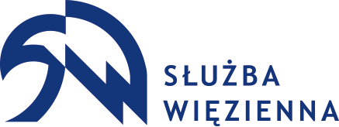 | Zakład Karny w Kamińsku  11-220 Górowo Iławeckie, Kamińsk, ul. Obrońców Westerplatte 1  tel. 89 761 74 00, fax 89 761 70 77, email: zk_kaminsk@sw.gov.pl

ZAŁĄCZNIK NR 2

…………………………………… ………………………………………
( pieczęć Wykonawcy) ( miejscowość i data)

OŚWIADCZENIE
o spełnianiu wymogów dla organizatorów kształcenia

Przystępując do postępowania, którego przedmiotem jest przeprowadzenie kursu
dla osadzonych o profilu zawodowym „ Spawacz metodą MAG-135 ” w Zakładzie Karnym w Kamińsku

oświadczam,

że kurs zostanie zrealizowany zgodnie z Rozporządzeniem Ministra Edukacji Narodowej z dnia 1 9 marca 2019 r. w sprawie kształcenia ustawicznego w formach pozaszkolnych ( Dz. U.2019. poz. 652) oraz Rozporządzeniem Ministra Pracy i Polityki Społecznej z dnia 14.05.2014 r. w sprawie szczegółowych warunków realizacji oraz trybu i sposobów prowadzenia usług rynku pracy (Dz. U. 2014, poz. 667).

………………………………………………………………………………….
Podpis i pieczątka osób uprawnionych do reprezentowania Wykonawcy

*niepotrzebne skreślić

